Introduction Vitesse Variable (VV)

Les composants d'un système à VV
Système electro-mécanique à vitesse réglable.
Interaction (systématique)
Convertisseur EP
Moteur électrique (Et)
Transmission mécanique (Méca)
contrôle commande (Automatique)

Pourquoi la vitesse Variable ?
- Assurer la fonctionnalité vitesse variable (Traction ferroviaire, production d'énergie à partir de l'éolien, véhicule electrique, V. hybrides, systèmes industriels enrouleurs-dérouleurs, robotique...)

Structure générale d'un système à V.V.

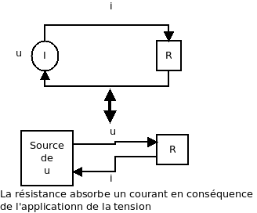
Principe d'intéraction
Système énergetique : une action → une réaction
exemple :

Principe d'inversion
Comment contrôler un système ?
Cad comment faire pour que s=s_{reference} → trouver la bonne valeur de e qui produira s_{ref}
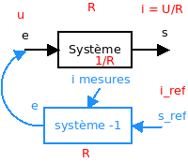

Application à un système électromécanique


